|  |  |
| --- | --- |
|  |  |
| Manuel d’utilisation |  |
|  |  |
|  | 03.06.2021TPI – Gestionnaire stock |
|  | Pedroletti Michael |

## Introduction

Dans ce document vous aller pouvoir découvrir les différentes fonctionnalités disponibles pour la plateforme web de gestion de stock réalisé durant ce travail pratique individuel. Nous allons détailler, comment et ce que peux faire un utilisateur et un administrateur.

## Utilisateur

Dans cette partie du document nous allons parler des différentes options disponibles pour un utilisateur sur le site web.

#### Connexion

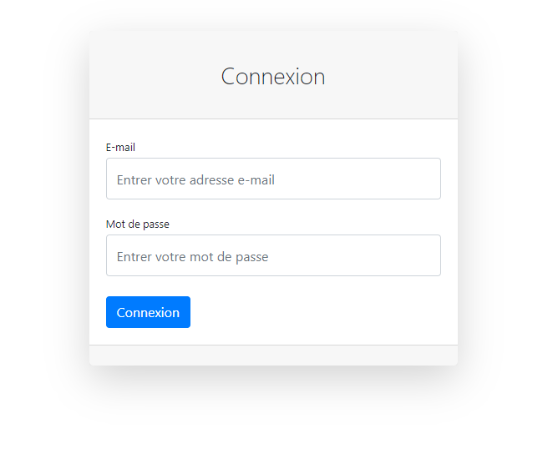Ci-dessous une image du formulaire de connexion.

Cette page contient 2 champs qui sont respectivement :

* Nom d’utilisateur (qui est l’adresse e-mail de l’utilisateur)
* Mot de passe

Il suffit à l’utilisateur d’entrer son e-mail ainsi que son mot de passe et d’appuyer sur le bouton login.

Aucune possibilité de création de compte n’est disponible sur le site, parce que nous avons fait le choix que seul les administrateurs pourront ajoutés des utilisateurs à la plateforme.

#### Page d’accueil

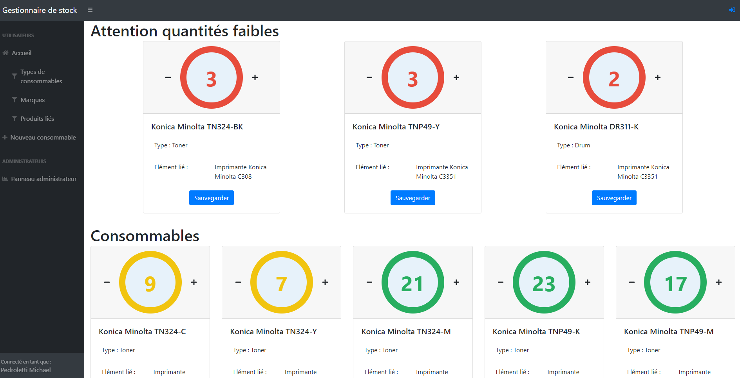Voici ci-dessous une image de la page d’accueil d’accueil.

Comme nous pouvons le remarquer, nous avons un premier aperçu avec les consommables ayant une quantité faible. Puis juste en dessous nous retrouvons les consommables avec une quantité jugée comme « moyenne » ou « bonne ». Ces critères sont pour l’instant ancrés dans le code, ils ne dépendent pas du consommable en lui-même et ne peuvent être modifié. Toutefois c’est une piste d’amélioration pour le projet ce qui rajouterai un réel plus à la plateforme web. Nous avons aussi un premier aperçu de la barre de navigation disponible sur la gauche de l’écran. Nous en reparlerons plus tard dans le documents.

La quantité « faible » est représentée par du rouge, cette quantité est fixée entre 0-5.

La quantité « moyenne » est représentée par du jaune, cette quantité est fixée entre 6-14.

La quantité « bonne » est représentée par du vert, cette quantité est fixée entre 15 et plus.

Comme vous pouvez le voir chaque consommable à ça propre petite carte. Dans cette carte, nous retrouvons deux parties distinctes.

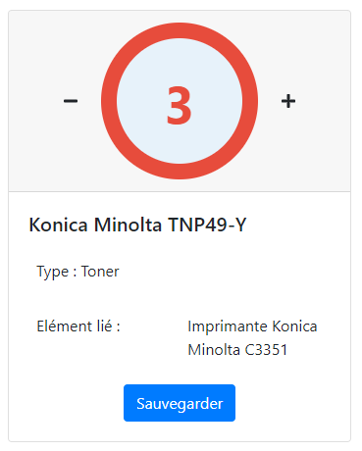

Celle du haut, qui contiendra uniquement les informtions sur la quantité disponible dans le stock du consommable, et la possibilité de modifier cette quantité grâce aux deux boutons « + » et « - » disponible de part et d’autre de la quantité. Cela dit afin de sauvegarder la modification de la quantité disponible du consommable dans le stock, il faudra se rendre dans la partie inférieure de la carte et cliquer sur le bouton « Sauvegarder ».

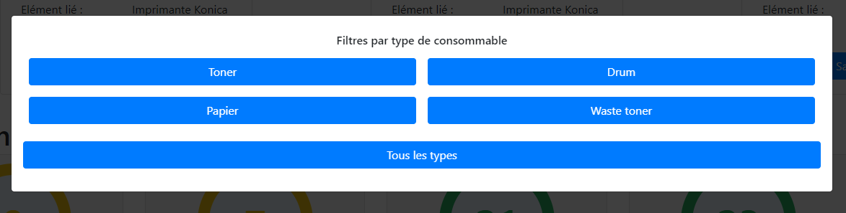Justement en parlant de la partie inférieure, dans cette partie, nous pouvons retrouver toutes les informations en rapport avec le consommable (nom, marque, type ainsi que le(s) produit(s) lié(s)).

Voici une image de ce à quoi une modal de filtre ressemble. Nous pouvons remarquer que nous avons différentes options disponibles et que la dernière option est et restera « Tous les … » ce dans le but de « réinitialiser » le filtre.

#### Barre de navigation

La barre de navigation reste très simple est basique par son contenu et son utilisation. Première chose à savoir, c’est que nous pouvons la rétracté afin d’avoir plus de place pour le contenu visuel de la page sur laquelle nous nous trouvons. En appuyant sur les trois petits traits à côté du titre de la plateforme web, en haut à gauche.

Nous retrouvons aussi le bouton utile lorsque l’on souhaite se déconnecter tout en haut à droite de l’écran.

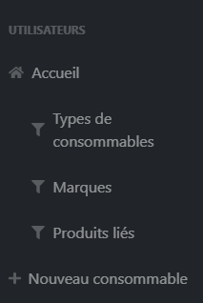Ensuite nous pouvons voir la partie complète de la barre de navigation d’un point de vue utilisateur, lorsque nous sommes sur la page d’accueil.

Nous voyons différentes options disponible, la première étant « Accueil », qui est basiquement le bouton pour accéder à la page d’accueil. Puis en décaler nous retrouvons les différents filtres disponiles pour cette page.

Ces filtres n’apparaissent que lorsque nous sommes sur la page d’accueil de la plateforme web. Nous avons déjà pu voir à quoi il ressemblait un peu plus haut dans ce document.

La dernière option est « Nouveau consommable », comme son nom l’indique, cette option nous emmenèra sur la page de création de nouveau consommable. Page que nous verrons juste après.

#### Nouveau consommable

Voici un aperçu dans la page destiné à la création de nouveau consommable.

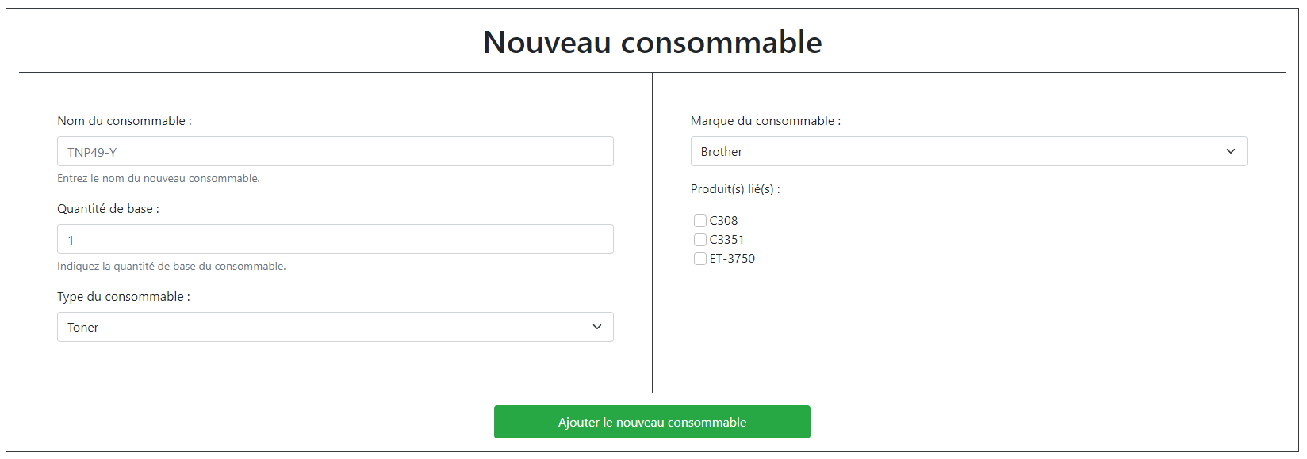

Rien de très spécial à dire par rapport à cette page. Mise à pars que tous les champs doivent être remplis pour permettre l’envoie du formulaire. Nous devons au minimum avoir un produit lié au nouveau consommable pour permettre ça création.

## Administrateur

Dans cette partie nous allons parler des options réservées aux administrateurs. Les administrateurs peuvent bien évidemment accéder à toutes les fonctionnalités disponibles pour les utilisateurs.

#### Panneau administrateur

Voici la page d’administration de la plateforme web, nous retrouvons une liste de tous les utilisateurs su site, ainsi que diverses options, comme le faite de pouvoir ajouter un nouvel utilisateur, modifier le statut (utilisateur ou administrateur) d’un utilisateur, mais aussi l’option de désactiver, réactiver ou supprimer un compte.

La colonne nommée « Admin » permet de modifier le statut d’un utilisateur, dans le but de permettre au compte d’accéder aux ressources admin ou non.

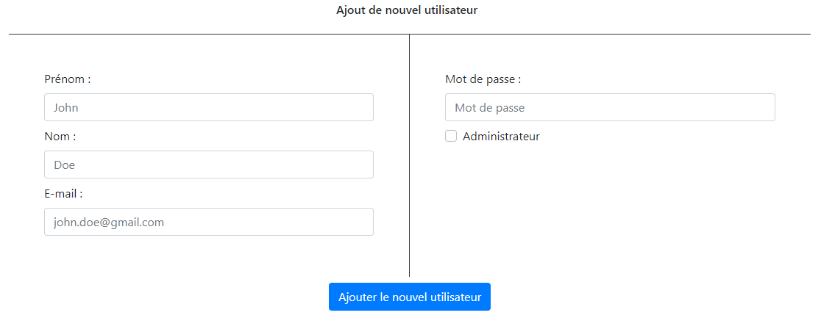Puis les boutons dans la colonne permettent de désactiver, réactiver ou supprimer un compte. L’affichage dépend de la situation actuelle du compte. Les boutons « réactiver » et « supprimer », apparraissent uniquement lorsqu’un compte utilisateur est déjà désactiver.

Pour finir, le bouton « Ajouter un nouvel utilisateur » lui ouvre une fenêtre modal permettant de rentrer les champs nécessaires à la création d’un nouvel utilisateur. A nouveau rien de très spécial à dire pour ce formulaire, tous les champs sont obligatoires et doivent être rempli afin de pouvoir créer un nouveau compte et une adresse e-mail ne peut être utilisée plusieurs fois.